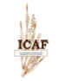
CIRCULAR INFORMATIVA/NEWS BRIEF

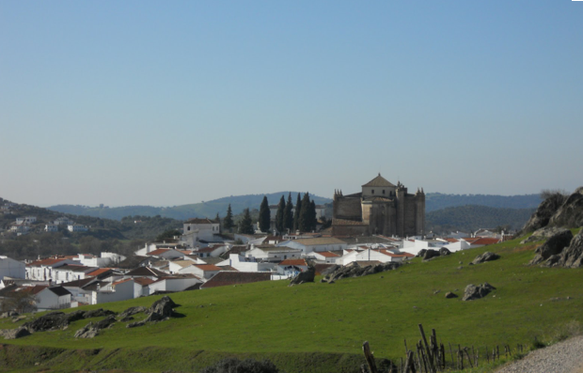
Queridos colegas:  Tengo el placer de enviaros la primera información sobre el 38º Congreso Internacional ICAF que se celebrará en Cazalla de la Sierra (Sevilla, España) del 1 al 4 de octubre de 2013 sobre RESPUESTAS ALIMENTARIAS A LA CRISIS ECONÓMICA.  El Congreso pretende fomentar un enfoque multidisciplinar que dé cabida a ponencias elaboradas desde distintas perspectivas antropología social y biológica, nutrición, etnobotánica, agronomía, economía, psicología, sociología, historia, a través de las siguientes líneas de trabajo:  - Crisis económica y cambio de hábitos alimentarios.  - Modificaciones y continuidad en las redes de distribución alimentaria y en los sistemas de venta.  - Recursos genéticos y patrimonio alimentario.  - Productores, consumidores y redes sociales: estrategias e innovación.  El alojamiento en casas y la manutención en Cazalla de la Sierra será posible gracias a la hospitalidad de las familias y asociaciones. La organización se hará cargo del traslado en autobús desde Sevilla a Cazalla de la Sierra el día 30 de sept con salida a las 16h y regreso a Sevilla el 4 de octubre con llegada a las 16’30h.  Para valorar el número de participantes y asegurar la financiación económica del evento, necesito conocer vuestras posibilidades de participación y el título/tema de vuestra ponencia antes del 15 de febrero. Las lenguas oficiales del Congreso serán español, francés e inglés.  A la espera de vuestra respuesta, os envío un cordial saludo,  Isabel González Turmo  igturmo@telefonica.net +34 620664845 | Dear Colleagues:  We are pleased to send a first notification of the 38th International ICAF Conference planned to be held in Cazalla de la Sierra (Sevilla, Spain), october 1st -4th 2013, on the topic ALIMENTARY RESPONSES TO THE ECONOMIC CRISIS.  The conference will foster a multidisciplinary approach to the topic including papers written from different perspectives (social and biological anthropology, ethnobotany, nutrition, agronomy, economy, psychology, sociology, history, etc.,) within those themes:  - Economic crisis and changing eating habits.  - Changes and continuity in food distribution networks, marketing and sales systems.  - Genetic resources and food heritage.  - Producers, consumers and social networks: strategies and innovation.  Thanks to the hospitality of local people in the village of Cazalla de la Sierra, accommodation will be provided in their private homes, and the meals will be provided by local associations. A bus will be organised from Seville to Cazalla de la Sierra on September 30th, leaving at 16hours, and for the return to Seville on October 4th, leaving at 15.30 hours and arraving about 16’30 hours. Cost of this bus will be borne by the Administration.  To estimate the number of participants and adjust the economic funding of the event, I need to know the likelihood of your participation and the title/theme of your paper before February 15. The official languages will be Spanish, French and English.  Waiting for your answers. Thanks and best regards,  Isabel González Turmo  igturmo@telefonica.net +34 620664845

